Санкт-Петербургское государственное бюджетное профессиональное образовательное учреждение Политехнический колледж городского хозяйства

наименование ИС

**Техническое задание**

**на 27 листах**

**Специальность**: 09.02.07 — Информационные системы и программирование

СОГЛАСОВАНО

__________ _______________

Фио преподавателя

Выполнил(а):

Группа: ИП-23-3

Боев Антон Андреевич _________________________

Фио студента

2025 год

## ВВЕДЕНИЕ

## *Сайт для салона красоты играет важную роль в современном обществе и бизнесе. Вот несколько ключевых аспектов его значимости:*

### *1. Доступность информации*

*Сайт предоставляет клиентам доступ к информации о салоне, услугах, ценах и расписании работы. Это позволяет потенциальным клиентам быстро находить нужные данные без необходимости звонить или посещать салон.*

### *2. Удобство записи на услуги*

*С помощью сайта клиенты могут записываться на процедуры онлайн, что значительно упрощает процесс. Это особенно важно в условиях современного ритма жизни, когда люди ценят время и удобство.*

### *3. Маркетинг и продвижение*

*Сайт служит платформой для продвижения услуг салона. Он может содержать информацию о специальных предложениях, акциях и новинках, что помогает привлекать новых клиентов и удерживать существующих.*

### *4. Создание имиджа*

*Качественный сайт формирует положительный имидж салона красоты. Он демонстрирует профессионализм и серьезный подход к бизнесу, что может повысить доверие клиентов.*

### *5. Обратная связь и отзывы*

*На сайте можно размещать отзывы клиентов, что помогает новым посетителям принимать решение о выборе салона. Обратная связь также позволяет владельцам бизнеса улучшать качество услуг на основе мнений клиентов.*

### *6. Информирование о трендах*

*Сайт может быть источником информации о последних трендах в индустрии красоты, новых процедурах и продуктах. Это помогает клиентам быть в курсе актуальных новинок и повышает их интерес к услугам салона.*

### *7. Социальные сети и взаимодействие*

*Сайт может интегрироваться с социальными сетями, что позволяет расширять аудиторию и взаимодействовать с клиентами через различные каналы. Это создает сообщество вокруг бренда и способствует его популярности.*

### *8. Анализ рынка*

*Наличие сайта позволяет собирать данные о посетителях (например, через Google Analytics), что помогает владельцам бизнеса лучше понимать свою аудиторию, ее предпочтения и поведение.*

# 1. ОСНОВАНИЯ ДЛЯ РАЗРАБОТКИ

Задание на учебную практику УП.04 по ПМ.04 Внедрение и поддержка компьютерных систем

# 2. НАЗНАЧЕНИЕ РАЗРАБОТКИ

### *Целевая группа*

*Группа людей, для которых сайт салона красоты будет полезен:*

1. *Клиенты салона красоты:*
   * *Женщины и мужчины, ищущие услуги по уходу за собой (стрижки, укладки, маникюр, педикюр, косметические процедуры и т.д.).*
   * *Люди, заинтересованные в новых трендах и процедурах в области красоты.*
   * *Клиенты, которые ценят удобство онлайн-записи и получения информации.*
2. *Потенциальные клиенты:*
   * *Люди, которые впервые ищут салон красоты и хотят ознакомиться с предложениями.*
   * *Новички в городе или районе, которые ищут надежные места для ухода за собой.*
3. *Специалисты и сотрудники салона:*
   * *Сотрудники салона, которым необходимо быть в курсе расписания и услуг.*
   * *Специалисты по маркетингу и управлению, которые используют сайт для анализа клиентской базы.*

### *Решение проблем целевой группы*

1. *Удобство записи на услуги:*
   * *Сайт позволит клиентам записываться на процедуры в любое время без необходимости звонить или приходить в салон. Это экономит время и упрощает процесс.*
2. *Доступ к информации:*
   * *Клиенты смогут легко находить информацию о предлагаемых услугах, ценах и акциях. Это поможет им принимать обоснованные решения о выборе услуг.*
3. *Обратная связь:*
   * *Возможность оставлять отзывы и комментарии на сайте поможет клиентам делиться своим опытом и получать ответы на вопросы.*
4. *Образовательный контент:*
   * *Публикация статей о новых трендах в индустрии красоты поможет клиентам быть в курсе актуальных новинок и повысит их интерес к услугам.*

### *Аналоги программных средств*

1. *Booksy*
   * *Ссылка:* [*Booksy*](https://booksy.com)
   * *Сильные стороны: Удобный интерфейс для записи на услуги, интеграция с социальными сетями, возможность управления расписанием.*
   * *Слабые стороны: Платная подписка для бизнесов может быть дорогой; ограниченные возможности кастомизации для отдельных салонов.*
2. *Fresha (ранее Shedul)*
   * *Ссылка:* [*Fresha*](https://www.fresha.com)
   * *Сильные стороны: Бесплатное использование для бизнесов, простота в использовании, возможность управления запасами.*
   * *Слабые стороны: Ограниченные функции маркетинга; интерфейс может быть не таким интуитивно понятным для некоторых пользователей.*
3. *StyleSeat*
   * *Ссылка:* [*StyleSeat*](https://www.styleseat.com)
   * *Сильные стороны: Поддержка независимых специалистов; возможность создания профиля с портфолио.*
   * *Слабые стороны: Высокая комиссия за транзакции; не всегда подходит для крупных салонов.*

### *Достоинства Вашего сайта по сравнению с аналогами*

1. *Индивидуальный подход к клиентам:*
   * *Ваш сайт может предлагать персонализированные рекомендации на основе предпочтений клиентов, что улучшает пользовательский опыт.*
2. *Интеграция с локальными акциями и событиями:*
   * *Возможность размещать информацию о местных мероприятиях или акциях непосредственно на сайте поможет привлечь больше клиентов из региона.*
3. *Образовательный контент и блоги:*
   * *В отличие от многих аналогов, ваш сайт может включать разделы с полезными статьями и советами по уходу за собой, что добавляет ценность для клиентов.*
4. *Гибкость кастомизации:*
   * *Ваш сайт может предлагать более гибкие возможности настройки дизайна и функционала под конкретные нужды бизнеса по сравнению с шаблонными решениями аналогов.*
5. *Локальная SEO-оптимизация:*
   * *Фокус на локальном SEO поможет вашему сайту лучше ранжироваться в поисковых системах для пользователей из вашего региона, что увеличит видимость среди целевой аудитории.*

# 3. ТРЕБОВАНИЯ К ПРОГРАММЕ

# 3.1. Требования к функциональным характеристикам

### *Требования к графическому интерфейсу*

*При разработке графического интерфейса для сайта салона красоты важно учитывать следующие требования:*

1. *Удобство и простота навигации:*
   * *Интуитивно понятное меню с четкими категориями (например, "Услуги", "Запись на прием", "О нас").*
   * *Легкий доступ к важной информации, такой как контактные данные и часы работы.*
2. *Эстетика и стиль:*
   * *Использование цветовой палитры, соответствующей бренду (например, пастельные тона, которые ассоциируются с красотой и уходом).*
   * *Качественные изображения и графика, отражающие атмосферу салона.*
3. *Адаптивный дизайн:*
   * *Оптимизация интерфейса для различных устройств (мобильные телефоны, планшеты, десктопы).*
   * *Удобное отображение элементов на экранах разных размеров.*
4. *Читаемость текста:*
   * *Использование шрифтов, которые легко читаются (например, без засечек для основного текста и более выразительных шрифтов для заголовков).*
   * *Достаточный контраст между текстом и фоном.*
5. *Кнопки действия:*
   * *Яркие и заметные кнопки для записи на услуги, получения консультаций и других действий.*
   * *Кнопки должны быть достаточно большими для удобного нажатия на мобильных устройствах.*
6. *Интерактивные элементы:*
   * *Возможность оставлять отзывы, задавать вопросы через форму обратной связи.*

***Структура сайта***

главная

услуги

О нас

Запись на

приём

Контакты

Обратная

связь

Рисунок . Структура сайта

### *Эскизы страниц*

#### Главная страница

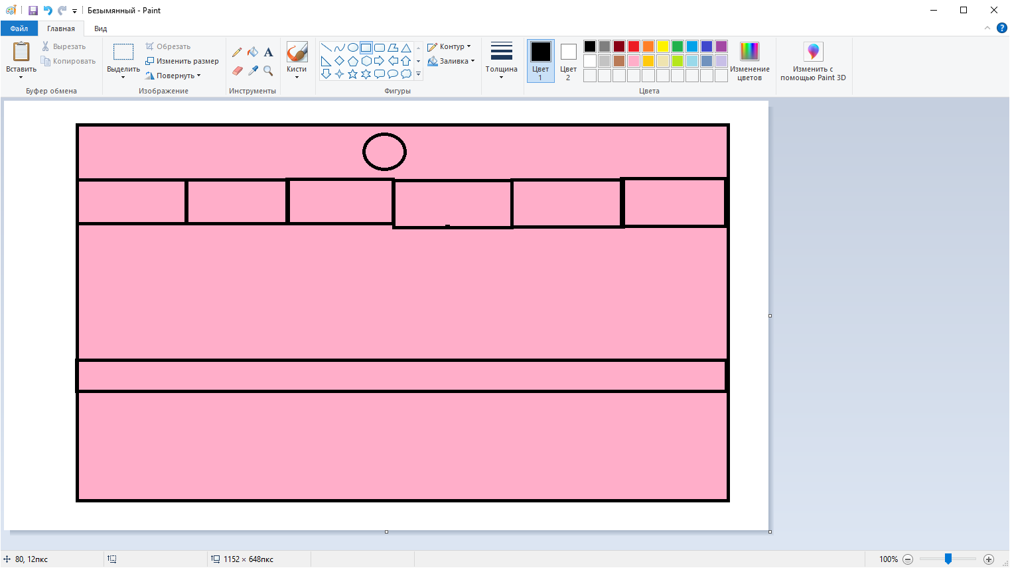

Рисунок . Главная страница

#### Страница услуг

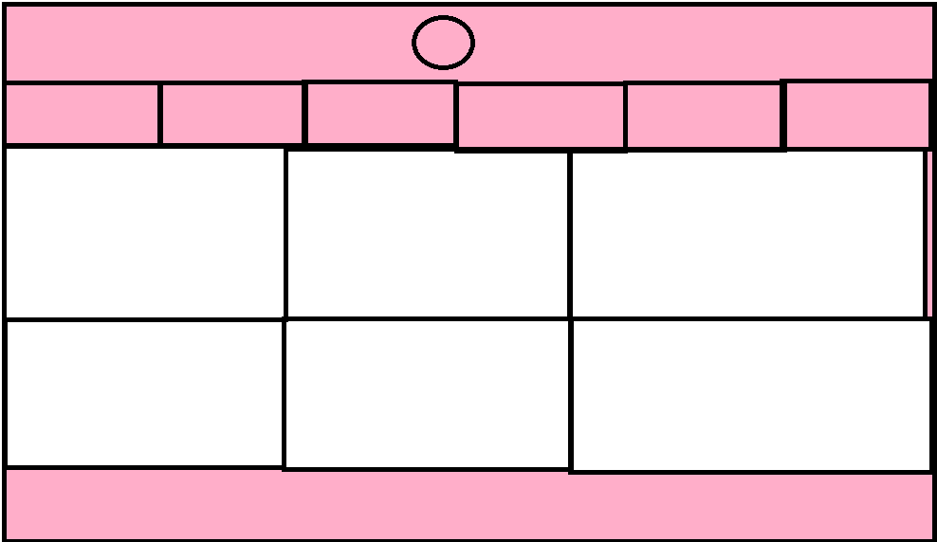

Рисунок .Страница услуг

#### Страница о нас

1. 

Рисунок . О нас

#### Страница Запись на приём

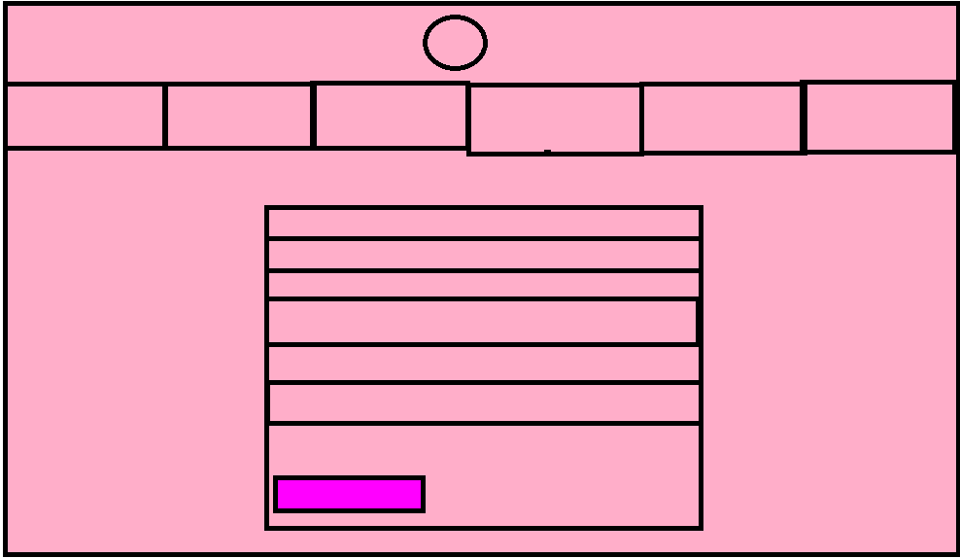

Рисунок . Запись на приём

#### Страница Контакты

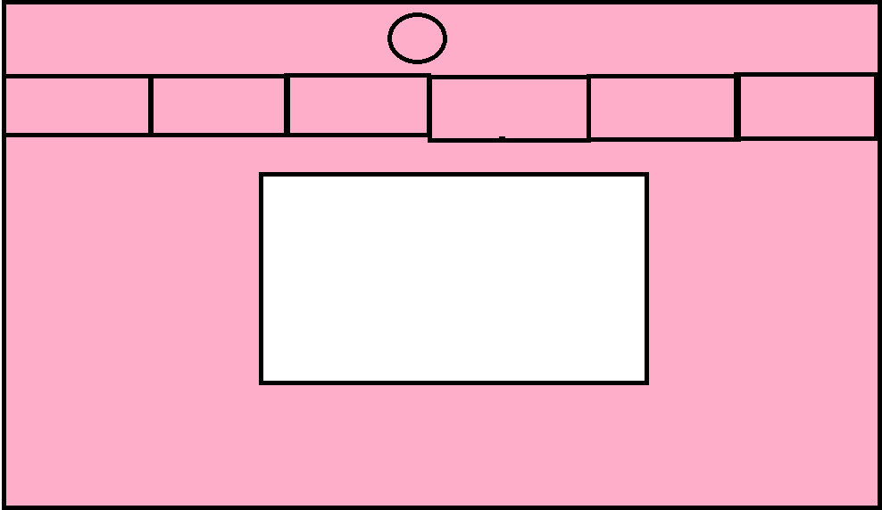

Рисунок . Контакты

#### Страница Обратная связь

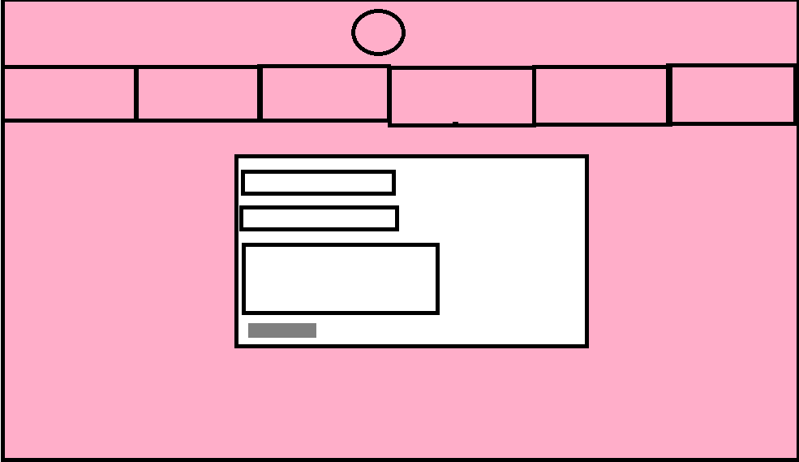

Рисунок .Обратная связь

*Для сайта салона красоты предполагается несколько категорий пользователей, каждая из которых будет иметь свои уникальные потребности и порядок работы. Ниже описан предполагаемый порядок работы для каждой категории пользователей:*

### *1. Клиенты*

*Цели: Запись на услуги, получение информации о салоне и услугах, оставление отзывов.*

*Порядок работы:*

1. *Посещение главной страницы:*
   * *Ознакомление с общими предложениями и акциями.*
   * *Просмотр слайдера с изображениями услуг.*
2. *Навигация по разделам:*
   * *Переход в раздел "Услуги" для просмотра полного списка услуг.*
   * *Использование фильтров для поиска конкретных услуг (например, стрижки, маникюр).*
3. *Запись на услуги:*
   * *Выбор интересующей услуги и нажатие кнопки "Записаться".*
   * *Заполнение формы записи (выбор даты и времени, ввод контактной информации).*
   * *Подтверждение записи и получение уведомления (по электронной почте или SMS).*
4. *Оставление отзыва:*
   * *Переход в раздел "Отзывы" после посещения салона.*
   * *Заполнение формы для оставления отзыва о полученной услуге.*
5. *Обратная связь:*
   * *Использование формы обратной связи для вопросов или комментариев.*

### *2. Потенциальные клиенты*

*Цели: Получение информации о салоне, ознакомление с услугами и ценами.*

*Порядок работы:*

1. *Посещение главной страницы:*
   * *Ознакомление с общей информацией о салоне и его уникальными предложениями.*
2. *Изучение услуг и цен:*
   * *Переход в раздел "Услуги" для просмотра доступных процедур и их стоимости.*
   * *Чтение статей или блогов о новых трендах в индустрии красоты (если предусмотрено).*
3. *Контакт с салоном:*
   * *Использование контактной информации для звонка или отправки сообщения через форму обратной связи.*

### *3. Сотрудники салона*

*Цели: Управление расписанием, взаимодействие с клиентами, обновление информации на сайте.*

*Порядок работы:*

1. *Вход в личный кабинет (если предусмотрен):*
   * *Ввод логина и пароля для доступа к административной панели.*
2. *Управление расписанием:*
   * *Просмотр текущих записей клиентов.*
   * *Добавление или изменение расписания работы.*
3. *Обновление информации о услугах:*
   * *Изменение цен или добавление новых услуг.*
   * *Загрузка новых изображений или обновление описаний услуг.*
4. *Обработка отзывов клиентов:*
   * *Чтение оставленных отзывов и комментариев.*
   * *Ответы на отзывы (если предусмотрено).*

### *4. Администраторы сайта*

*Цели: Общее управление сайтом, анализ данных, поддержка пользователей.*

*Порядок работы:*

1. *Вход в административную панель сайта:*
   * *Ввод учетных данных для доступа к управлению сайтом.*
2. *Анализ статистики посещаемости сайта:*
   * *Просмотр отчетов о количестве посетителей, записях на услуги и отзывах клиентов.*
3. *Управление контентом сайта:*
   * *Обновление текстов, изображений и других материалов на сайте.*
   * *Добавление новых статей в блог или новостей о салоне.*
4. *Поддержка пользователей:*
   * *Ответы на запросы клиентов через форму обратной связи.*
   * *Решение технических проблем или вопросов по работе сайта*.

*Нормальный ход сайта салона красоты*

*1. Главная страница*

*Элементы:*

*Логотип и навигационное меню (Услуги, О нас, Отзывы, Контакты, Запись на прием).*

*Слайдер с изображениями услуг и акций.*

*Блок с популярными услугами.*

*Кнопка "Записаться на прием".*

*Действия пользователя:*

*Пользователь заходит на главную страницу и видит общую информацию о салоне.*

*Ознакомляется с акциями и популярными услугами.*

*2. Раздел "Услуги"*

*Элементы:*

*Список всех предлагаемых услуг с кратким описанием и ценами.*

*Фильтры по категориям (например, стрижки, маникюр).*

*Кнопка "Записаться" рядом с каждой услугой.*

*Действия пользователя:*

*Пользователь переходит в раздел "Услуги".*

*Изучает доступные услуги и выбирает интересующую.*

*Нажимает кнопку "Записаться" для выбранной услуги.*

*3. Запись на прием*

*Элементы:*

*Форма записи (выбор услуги, даты и времени, ввод контактной информации).*

*Кнопка "Подтвердить запись".*

*Действия пользователя:*

*Пользователь заполняет форму записи.*

*Подтверждает запись и получает уведомление о успешной записи (по электронной почте или SMS).*

*4. Раздел "О нас"*

*Элементы:*

*Информация о салоне: история, команда специалистов.*

*Фотографии интерьера и сотрудников.*

*Действия пользователя:*

*Пользователь может перейти в раздел "О нас", чтобы узнать больше о салоне и его команде.*

*5. Раздел "Отзывы"*

*Элементы:*

*Список отзывов клиентов.*

*Форма для оставления отзыва.*

*Действия пользователя:*

*Пользователь читает отзывы других клиентов.*

*После посещения салона оставляет свой отзыв через форму.*

*6. Раздел "Контакты"*

*Элементы:*

*Контактная информация (телефон, адрес).*

*Часы работы.*

*Карта расположения салона.*

*Действия пользователя:*

*Пользователь может найти контактные данные для связи с салоном или узнать его местоположение.*

*Дополнительные функции*

*Блог (если предусмотрен):*

*Пользователь может ознакомиться с полезными статьями о красоте и уходе за собой.*

*Форма обратной связи:*

*Пользователь может задать вопросы или оставить комментарии через форму обратной связи на сайте.*

### *1. Главная страница*

*Описание: Главная страница является визитной карточкой сайта. Она должна быть привлекательной и информативной, чтобы сразу заинтересовать посетителей.*

*Элементы:*

* *Логотип и навигационное меню: Логотип салона с ссылками на основные разделы сайта (Услуги, О нас, Запись на прием, Обратная связь).*
* *Слайдер/баннеры: Визуальные акценты на текущие акции, специальные предложения или новые услуги. Слайды могут автоматически переключаться или быть управляемыми пользователем.*
* *Блок с популярными услугами: Краткое представление наиболее востребованных услуг с изображениями и ценами.*
* *Кнопка "Записаться на прием": Яркая кнопка, которая ведет к форме записи, чтобы пользователи могли быстро записаться на услуги.*

### *2. Раздел "Услуги"*

*Описание: Этот раздел предоставляет полную информацию о всех услугах, предлагаемых салоном. Он помогает пользователям понять, что именно они могут получить.*

*Элементы:*

* *Список услуг: Каждая услуга представлена с кратким описанием, ценой и временем выполнения.*
* *Фильтры и категории: Возможность сортировки услуг по категориям (например, стрижки, маникюр, уход за лицом) для удобства поиска.*
* *Кнопка "Записаться" рядом с каждой услугой: Позволяет пользователям быстро перейти к записи на конкретную услугу.*

### *3. Раздел "О нас"*

*Описание: Этот раздел знакомит пользователей с историей салона, его философией и командой специалистов.*

*Элементы:*

* *Информация о салоне: Описание миссии и ценностей салона, его истории и достижений.*
* *Команда специалистов: Профили сотрудников с фотографиями, именами и краткой информацией о каждом (например, опыт работы и специализация).*
* *Фотогалерея интерьера салона: Изображения интерьера и атмосферы салона для создания доверия у клиентов.*

### *4. Запись на прием*

*Описание: Этот раздел позволяет пользователям записываться на услуги онлайн. Он должен быть простым и интуитивно понятным.*

*Элементы:*

* *Выбор услуги: Пользователь выбирает услугу из выпадающего списка или галереи.*
* *Выбор даты и времени: Интерактивный календарь для выбора удобного времени записи.*
* *Ввод контактной информации: Поля для имени, телефона и электронной почты для подтверждения записи.*
* *Кнопка "Подтвердить запись": После заполнения формы пользователь нажимает эту кнопку для завершения процесса записи.*
* *Уведомление о записи: После успешной записи пользователь получает уведомление по электронной почте или SMS.*

### *5. Обратная связь*

*Описание: Этот раздел позволяет пользователям задавать вопросы или оставлять комментарии. Он важен для поддержания связи с клиентами.*

*Элементы:*

* *Форма обратной связи:* 
  + *Поля для ввода имени, электронной почты и текста сообщения.*
  + *Возможность выбора темы обращения (например, вопрос о услугах, отзыв о работе).*
  + *Кнопка "Отправить" для отправки сообщения администратору сайта.*
* *Контактная информация (дублирующая):* 
  + *Телефонный номер и адрес электронной почты для прямого контакта с салоном.*

### *1. Ошибка при заполнении формы записи на прием*

*Сценарий: Пользователь не заполнил обязательные поля или ввел некорректные данные (например, неверный формат телефона).*

*Поведение сайта:*

* *Валидация данных: При попытке отправить форму система проверяет заполненные поля.*
* *Сообщения об ошибках: Если есть ошибки, пользователю отображаются четкие сообщения рядом с проблемными полями (например, "Пожалуйста, введите корректный номер телефона").*
* *Подсветка полей: Ошибочные поля выделяются цветом (например, красным), чтобы привлечь внимание пользователя.*
* *Сохранение введенных данных: Все корректно заполненные поля остаются заполненными, чтобы пользователь не терял введенную информацию.*

### *2. Ошибка при выборе услуги*

*Сценарий: Пользователь пытается записаться на услугу, которая недоступна в выбранное время.*

*Поведение сайта:*

* *Уведомление о недоступности: При выборе времени для записи система проверяет доступность услуги и отображает сообщение (например, "К сожалению, выбранная услуга недоступна в это время. Пожалуйста, выберите другое время").*
* *Автоматическое обновление доступных временных слотов: Если услуга недоступна, система может автоматически обновить список доступных временных слотов.*

### *3. Ошибка при отправке формы обратной связи*

*Сценарий: Пользователь пытается отправить форму обратной связи без заполнения обязательных полей или с некорректными данными.*

*Поведение сайта:*

* *Валидация данных формы: Как и в случае с записью на прием, форма проверяется на наличие ошибок перед отправкой.*
* *Сообщения об ошибках и подсветка полей: Отображаются сообщения об ошибках рядом с пустыми или некорректно заполненными полями.*
* *Подтверждение успешной отправки: Если форма успешно отправлена, пользователь получает уведомление (например, "Ваше сообщение успешно отправлено! Мы свяжемся с вами в ближайшее время").*

### *4. Ошибка при навигации по сайту*

*Сценарий: Пользователь пытается перейти по несуществующей ссылке или разделу.*

*Поведение сайта:*

* *Страница 404 (Не найдено): Если пользователь попадает на несуществующую страницу, отображается страница с сообщением о том, что страница не найдена.*
* *Рекомендации по навигации: На странице 404 могут быть предложены ссылки на главные разделы сайта или кнопка для возврата на главную страницу.*
* *Поиск по сайту: Предоставление поля для поиска по сайту для быстрого доступа к нужной информации.*

### *5. Ошибка при загрузке страницы*

*Сценарий: Страница не загружается из-за проблем с сервером или интернет-соединением.*

*Поведение сайта:*

* *Сообщение об ошибке загрузки: Отображение сообщения о том, что произошла ошибка загрузки страницы (например, "Извините, произошла ошибка. Пожалуйста, попробуйте обновить страницу позже").*
* *Кнопка "Обновить" или "Вернуться назад": Предложение пользователю обновить страницу или вернуться к предыдущему разделу.*

### *Общие рекомендации*

1. *Четкие и понятные сообщения об ошибках: Все сообщения должны быть простыми и понятными для пользователей.*
2. *Инструкции по исправлению ошибок: Предоставление рекомендаций о том, как исправить ошибки (например, "Проверьте правильность введенного номера телефона").*
3. *Дружелюбный тон: Сообщения об ошибках должны быть написаны в дружелюбном тоне, чтобы снизить уровень стресса у пользователей.*

**3.2. Требование к надежности**

### *1. Шифрование данных*

* *SSL-сертификаты: Установка SSL-сертификата на сайт для шифрования данных, передаваемых между пользователем и сервером. Это защищает информацию от перехвата третьими лицами.*
* *Шифрование базы данных: Использование шифрования для хранения конфиденциальной информации в базе данных (например, паролей и личных данных клиентов).*

### *2. Регулярное обновление программного обеспечения*

* *Обновление CMS и плагинов: Регулярное обновление системы управления контентом (CMS) и всех используемых плагинов для устранения уязвимостей.*
* *Использование актуальных версий библиотек: Обновление всех библиотек и фреймворков до последних стабильных версий.*

### *3. Защита от атак*

* *Защита от DDoS-атак: Использование сервисов защиты от DDoS-атак для предотвращения перегрузки сервера.*
* *Файрволы: Установка веб-приложенческих файрволов (WAF) для фильтрации и мониторинга HTTP-трафика на наличие вредоносных запросов.*
* *Защита от SQL-инъекций: Применение параметризованных запросов и ORM (Object-Relational Mapping) для защиты от SQL-инъекций.*

### *4. Управление доступом*

* *Аутентификация пользователей: Использование многофакторной аутентификации (MFA) для повышения уровня безопасности при входе в систему.*
* *Роли и права доступа: Определение ролей пользователей с соответствующими правами доступа к данным, чтобы ограничить доступ к конфиденциальной информации.*

### *5. Резервное копирование данных*

* *Регулярные резервные копии: Настройка автоматического резервного копирования базы данных и файлов сайта на регулярной основе (например, ежедневно или еженедельно).*
* *Хранение резервных копий в безопасном месте: Сохранение резервных копий на удаленных серверах или облачных хранилищах для защиты от потери данных.*

### *6. Мониторинг и аудит*

* *Логи доступа: Ведение журналов доступа к сайту и базе данных для отслеживания подозрительной активности.*
* *Регулярные аудиты безопасности: Проведение регулярных проверок безопасности сайта с использованием инструментов сканирования уязвимостей.*

### *7. Обучение сотрудников*

* *Обучение по безопасности данных: Проведение тренингов для сотрудников по вопросам безопасности данных, включая распознавание фишинга и других угроз.*
* *Политики конфиденциальности: Ознакомление сотрудников с политиками конфиденциальности и правилами обработки персональных данных.*

### *8. Политика конфиденциальности*

* *Прозрачность в обработке данных: Разработка четкой политики конфиденциальности, которая объясняет пользователям, как их данные будут собираться, использоваться и защищаться.*
* *Согласие пользователей: Получение согласия пользователей на обработку их персональных данных в соответствии с законодательством (например, GDPR).*

### *9. Защита физической инфраструктуры*

* *Безопасность серверов: Обеспечение физической безопасности серверов, на которых размещен сайт (например, использование защищенных дата-центров).*
* *Контроль доступа к оборудованию: Ограничение физического доступа к серверам только авторизованным сотрудникам.*

*- Опишите предполагаемое поведение сайта при сбое аппаратных и программных средств*

## 3.3. Условия эксплуатации

Для работы с автоматизированной информационной системой требуется пользователь ПК без специального образования и подготовки.

Требования к климатическим условиям эксплуатации программного средства не предъявляются.

**3.4. Требования к составу и параметрам технических средств**

### *Серверная часть*

1. *Веб-сервер*
   * *Процессор: 2 ядра (например, Intel Xeon или AMD EPYC)*
   * *Оперативная память: минимум 4 ГБ (рекомендуется 8 ГБ или больше для более загруженных сайтов)*
   * *Хранение данных: SSD на 100 ГБ (или HDD на 500 ГБ) с возможностью расширения*
   * *Сетевое подключение: минимум 1 Gbps*
   * *Операционная система: Linux (например, Ubuntu Server, CentOS) или Windows Server*
2. *База данных*
   * *Процессор: 2 ядра*
   * *Оперативная память: минимум 4 ГБ (рекомендуется 8 ГБ или больше)*
   * *Хранение данных: SSD на 100 ГБ (или HDD на 500 ГБ) с возможностью расширения*
   * *Сетевое подключение: минимум 1 Gbps*
   * *Операционная система: Linux или Windows Server*
3. *Файловый сервер*
   * *Процессор: 2 ядра*
   * *Оперативная память: минимум 4 ГБ*
   * *Хранение данных: RAID-массив с объемом от 1 ТБ и выше для надежности и производительности*
   * *Сетевое подключение: минимум 1 Gbps*
   * *Операционная система: Linux или Windows Server*
4. *Кластерный сервер*
   * *Используется для высоконагруженных приложений.*
   * *Минимальные характеристики зависят от конфигурации, но обычно:* 
     + *Процессоры: несколько многоядерных процессоров*
     + *Оперативная память: от 16 ГБ и выше*
     + *Хранение данных: распределенные системы хранения (например, SAN или NAS)*

### *Клиентская часть*

1. *Персональный компьютер*
   * *Процессор: Intel Core i3 или AMD Ryzen 3 (или эквивалент)*
   * *Оперативная память: минимум 4 ГБ (рекомендуется 8 ГБ)*
   * *Графическая карта: встроенная графика (например, Intel HD Graphics)*
   * *Операционная система: Windows 10/11, macOS, Linux*
   * *Интернет-соединение: минимум 5 Mbps для комфортного просмотра*
2. *Ноутбук*
   * *Аналогичные характеристики, как у персонального компьютера.*
3. *Планшет*
   * *Процессор: ARM Cortex-A53 или эквивалент*
   * *Оперативная память: минимум 2 ГБ (рекомендуется 4 ГБ)*
   * *Экранное разрешение: минимум HD (1280x800)*
   * *Интернет-соединение: Wi-Fi с минимальной скоростью в зависимости от контента сайта*
4. *Смартфон*
   * *Процессор: ARM Cortex-A53 или эквивалент*
   * *Оперативная память: минимум 2 ГБ (рекомендуется 4 ГБ)*
   * *Экранное разрешение: минимум HD (1280x720)*
   * *Интернет-соединение: мобильные сети (3G/4G/5G) или Wi-Fi с минимальной скоростью в зависимости от контента сайта*
5. *Умные телевизоры и устройства потоковой передачи*
   * *Характеристики могут варьироваться в зависимости от модели.*
   * *Обычно требуется:* 
     + *Процессор с поддержкой потокового видео*
     + *Оперативная память от 1 до 2 ГБ*
     + *Подключение к интернету через Wi-Fi или Ethernet*

**3.5. Требования к информационной и программной совместимости**

### *Серверная часть*

#### Операционные системы

1. *Linux*
   * *Ubuntu Server: Популярная дистрибуция, известная своей простотой в использовании и большим сообществом поддержки.*
   * *CentOS: Дистрибуция, основанная на Red Hat Enterprise Linux, часто используется для серверов благодаря своей стабильности.*
   * *Debian: Известен своей надежностью и безопасностью, часто используется для веб-серверов.*
   * *Fedora Server: Более современная дистрибуция с последними обновлениями и функциями.*
2. *Windows Server*
   * *Windows Server 2019/2022: Подходит для приложений, разработанных с использованием технологий Microsoft (например, ASP.NET). Обеспечивает интеграцию с Active Directory и другими службами Windows.*
3. *Unix*
   * *FreeBSD: Используется в некоторых высоконагруженных системах благодаря своей производительности и безопасности.*

#### Программное окружение

1. *Веб-серверы*
   * *Apache HTTP Server: Один из самых популярных веб-серверов, поддерживающий множество модулей и конфигураций.*
   * *Nginx: Высокопроизводительный веб-сервер, который также может использоваться как обратный прокси-сервер.*
   * *LiteSpeed: Коммерческий веб-сервер с высокой производительностью и поддержкой PHP.*
2. *Языки программирования и фреймворки*
   * *PHP: Широко используемый язык для разработки веб-приложений.*
   * *Python: Используется с фреймворками, такими как Django или Flask.*
   * *Ruby on Rails: Фреймворк для разработки на языке Ruby.*
   * *Node.js: Среда выполнения JavaScript на сервере.*
3. *Системы управления базами данных (СУБД)*
   * *MySQL/MariaDB: Популярные реляционные базы данных.*
   * *PostgreSQL: Объектно-реляционная СУБД с расширенными возможностями.*
   * *MongoDB: NoSQL база данных для работы с документами.*
4. *Дополнительные инструменты*
   * *Docker: Для контейнеризации приложений и упрощения развертывания.*
   * *Nginx или HAProxy: Для балансировки нагрузки между несколькими серверами.*
   * *Redis или Memcached: Для кэширования данных и повышения производительности.*

### *Клиентская часть*

#### Операционные системы

1. *Windows*
   * *Windows 10/11 — популярные операционные системы для настольных ПК.*
2. *macOS*
   * *macOS Monterey или более поздние версии — операционная система для компьютеров Apple.*
3. *Linux*
   * *Различные дистрибуции (например, Ubuntu Desktop, Fedora) — используются на настольных ПК.*
4. *Мобильные операционные системы*
   * *Android — наиболее распространенная ОС для мобильных устройств.*
   * *iOS — операционная система для мобильных устройств Apple (iPhone, iPad).*
5. *Умные телевизоры и устройства потоковой передачи*
   * *Android TV или Tizen (Samsung) — ОС для смарт-телевизоров.*

#### Программное окружение

1. *Веб-браузеры*
   * *Google Chrome*
   * *Mozilla Firefox*
   * *Microsoft Edge*
   * *Safari (для macOS и iOS)*
2. *JavaScript-библиотеки и фреймворки*
   * *React.js*
   * *Angular*
   * *Vue.js*
3. *CSS-фреймворки*
   * *Bootstrap*
   * *Tailwind CSS*
4. *Инструменты разработки*
   * *Инструменты разработчика в браузерах (DevTools) для отладки HTML/CSS/JavaScript.*
5. *Поддержка мультимедиа*
   * *Поддержка HTML5 для работы с видео и аудио без необходимости установки дополнительных плагинов (например, Flash).*

# 4. ТРЕБОВАНИЯ К ПРОГРАММНОЙ ДОКУМЕНТАЦИИ

### *1. Руководство пользователя*

*Цель документа: Обеспечить пользователей необходимой информацией для эффективного использования системы.*

#### Структура и содержание:

1. *Введение*
   * *Цели и задачи документа.*
   * *Описание системы и ее назначения.*
   * *Целевая аудитория.*
2. *Установка и настройка*
   * *Системные требования (аппаратные и программные).*
   * *Пошаговая инструкция по установке.*
   * *Настройка начальных параметров.*
3. *Интерфейс пользователя*
   * *Описание основных элементов интерфейса (меню, кнопки, поля ввода).*
   * *Скриншоты с пояснениями.*
4. *Функциональные возможности*
   * *Подробное описание всех функций системы.*
   * *Порядок выполнения основных операций (например, создание, редактирование, удаление данных).*
   * *Примеры использования функций.*
5. *Часто задаваемые вопросы (FAQ)*
   * *Ответы на распространенные вопросы пользователей.*
   * *Решения типичных проблем.*
6. *Поддержка и обратная связь*
   * *Контактная информация для технической поддержки.*
   * *Способы предоставления обратной связи о системе.*
7. *Приложения*
   * *Дополнительные материалы (глоссарий терминов, ссылки на ресурсы).*

### *2. Руководство администратора*

*Цель документа: Предоставить администраторам информацию для настройки, управления и поддержки системы.*

#### Структура и содержание:

1. *Введение*
   * *Цели и задачи документа.*
   * *Описание системы с точки зрения администрирования.*
   * *Целевая аудитория.*
2. *Системные требования*
   * *Аппаратные требования для сервера.*
   * *Программные зависимости (библиотеки, фреймворки).*
3. *Установка и конфигурация*
   * *Пошаговая инструкция по установке серверной части системы.*
   * *Настройка конфигурационных файлов.*
   * *Инструкции по настройке базы данных.*
4. *Управление пользователями*
   * *Процедуры создания, редактирования и удаления учетных записей пользователей.*
   * *Настройка прав доступа и ролей пользователей.*
5. *Мониторинг и поддержка*
   * *Инструменты для мониторинга производительности системы.*
   * *Логи ошибок: где их найти и как их анализировать.*
6. *Резервное копирование и восстановление данных*
   * *Процедуры резервного копирования базы данных и файловой системы.*
   * *Инструкции по восстановлению данных из резервных копий.*
7. *Обновления системы*
   * *Процедуры обновления программного обеспечения (как устанавливать обновления).*
8. *Безопасность*
   * *Рекомендации по обеспечению безопасности системы (например, настройка брандмауэра, шифрование данных).*
9. *Часто задаваемые вопросы (FAQ) для администраторов*
   * *Ответы на распространенные вопросы администраторов о системе.*
10. *Контакты для поддержки*
    * *Информация о том, как связаться с технической поддержкой или разработчиками в случае возникновения проблем.*

# 5. СТАДИИ И ЭТАПЫ РАЗРАБОТКИ

**5.1. Технический проект**

## *1. Введение*

### *1.1 Цели и задачи проекта*

*Цель данного технического проекта — разработка веб-сайта для салона красоты, который будет обеспечивать удобный доступ к информации о предоставляемых услугах, а также возможность онлайн-записи клиентов.*

### *1.2 Общее описание*

*Сайт будет включать разделы с информацией о услугах, ценах, акциях, а также функционал для онлайн-записи и обратной связи.*

## *2. Технико-экономическое обоснование*

### *2.1 Оценка целесообразности*

*Разработка сайта позволит:*

* *Увеличить клиентскую базу.*
* *Повысить уровень сервиса.*
* *Упростить процесс записи на услуги.*

### *2.2 Ожидаемые результаты*

*Ожидается увеличение числа клиентов на 30% в течение первого года после запуска сайта.*

## *3. Структура и форма представления данных*

### *3.1 Входные данные*

* *Запросы пользователей (поиск услуг, запись на услуги).*
* *Данные о клиентах (имя, контактная информация).*
* *Информация о предоставляемых услугах и ценах.*

### *3.2 Выходные данные*

* *Подтверждение записи на услугу.*
* *Информация о доступных услугах и ценах.*
* *Новости и акции.*

## *4. Алгоритм решения задачи*

### *4.1 Общий алгоритм*

1. *Пользователь заходит на сайт.*
2. *Пользователь выбирает интересующую услугу.*
3. *Пользователь заполняет форму записи (вводит имя, телефон, выбирает дату и время).*
4. *Система проверяет доступность времени.*
5. *Если время доступно, система отправляет подтверждение пользователю и сохраняет запись в базе данных.*
6. *Если время недоступно, система предлагает выбрать другое время.*

## *5. Структура сайта*

### *5.1 Основные разделы*

1. *Главная страница*
   * *Приветственное сообщение.*
   * *Ссылки на основные разделы.*
2. *Услуги*
   * *Перечень услуг с описанием и ценами.*
3. *О нас*

* *Сведения о нашем салоне*

1. *Запись на приём*
   * *Форма для записи на услуги.*
2. *Контакты*
   * *Адрес, телефон, карта проезда.*
   * *Форма обратной связи.*

## *6. Конфигурация технических средств*

### *6.1 Серверное оборудование*

* *Веб-сервер: VPS с минимальными характеристиками (2 CPU, 4 GB RAM).*
* *Хранилище данных: SSD-диск объемом не менее 100 GB.*

### *6.2 Программное обеспечение*

* *Операционная система: Linux (Ubuntu или CentOS).*
* *Веб-сервер: Apache или Nginx.*
* *Язык программирования: PHP или Node.js.*
* *База данных: MySQL или PostgreSQL.*

## *7. Пояснительная записка*

*В данной пояснительной записке описаны цели и задачи проекта, структура сайта, алгоритмы работы системы и конфигурация технических средств.*

*Проект направлен на создание удобного инструмента для взаимодействия с клиентами салона красоты, что позволит повысить уровень сервиса и увеличить клиентскую базу.*

## *8. Согласование и утверждение технического проекта*

*Технический проект должен быть согласован с руководством салона красоты и утвержден до начала разработки сайта.*

### *Этапы согласования:*

1. *Презентация проекта руководству.*
2. *Обсуждение возможных изменений и дополнений.*
3. *Утверждение финальной версии технического проекта.*

**5.2. Рабочий проект**

## *1. Введение*

### *1.1 Цели и задачи проекта*

*Цель данного рабочего проекта — разработка, программирование и отладка веб-сайта для салона красоты, а также проведение испытаний и корректировка на основе полученных результатов.*

### *1.2 Общее описание*

*Сайт будет включать функционал для представления услуг, онлайн-записи, а также разделы с акциями и контактной информацией.*

## *2. Программирование и отладка сайта*

### *2.1 Этапы программирования*

1. *Разработка интерфейса:*
   * *Создание макетов страниц.*
   * *Верстка HTML/CSS.*
   * *Реализация адаптивного дизайна.*
2. *Разработка функционала:*
   * *Реализация системы онлайн-записи.*
   * *Создание базы данных для хранения информации о клиентах и услугах.*
   * *Интеграция с платежными системами (если необходимо).*
3. *Программирование логики:*
   * *Написание серверного кода (PHP или Node.js).*
   * *Реализация API для взаимодействия между клиентской и серверной частями.*
4. *Отладка:*
   * *Тестирование функционала на локальном сервере.*
   * *Исправление ошибок и оптимизация кода.*

## *3. Разработка программных документов*

### *3.1 Программные документы в соответствии с ГОСТ 19.101-77*

* *Техническое задание (ТЗ): Описание требований к сайту, функциональных возможностей, интерфейса.*
* *Программа испытаний: Документ, описывающий методику тестирования сайта, включая сценарии тестирования.*
* *Руководство пользователя: Инструкция по использованию сайта для конечных пользователей.*

## *4. Разработка и согласование сайта и методики испытаний*

### *4.1 Согласование сайта*

* *Проведение презентации готового прототипа сайта перед заинтересованными сторонами.*
* *Сбор отзывов и предложений по улучшению.*
* *Внесение изменений на основе полученных комментариев.*

### *4.2 Методика испытаний*

* *Определение критериев успешности (например, время загрузки страниц, корректность работы форм).*
* *Разработка сценариев тестирования (например, проверка всех функций сайта).*

## *5. Проведение предварительных приемо-сдаточных испытаний*

### *5.1 Этапы испытаний*

1. *Функциональное тестирование:*
   * *Проверка всех функций сайта (онлайн-запись, отображение услуг).*
2. *Нагрузочное тестирование:*
   * *Оценка производительности при высокой нагрузке (например, одновременное обращение нескольких пользователей).*
3. *Тестирование безопасности:*
   * *Проверка на уязвимости (SQL-инъекции, XSS).*
4. *Тестирование пользовательского интерфейса:*
   * *Оценка удобства использования сайта конечными пользователями.*

### *5.2 Документация по результатам испытаний*

* *Составление отчета о проведенных испытаниях с указанием выявленных ошибок и рекомендаций по их исправлению.*

## *6. Корректировка сайта и программной документации*

### *6.1 Корректировка по результатам испытаний*

* *Исправление выявленных ошибок в коде.*
* *Оптимизация производительности на основе результатов нагрузочного тестирования.*
* *Обновление документации в соответствии с внесенными изменениями.*

### *6.2 Финальная проверка*

* *Проведение повторного тестирования после внесения исправлений.*
* *Утверждение окончательной версии сайта.*

**5.3. Внедрение**

## *1. Внедрение*

### *1.1 Подготовка к передаче сайта*

#### 1.1.1 Завершение разработки

1. *Убедиться, что все этапы разработки завершены, включая исправление ошибок и оптимизацию функционала.*
2. *Провести финальное тестирование сайта для подтверждения его работоспособности.*

#### 1.1.2 Подготовка программной документации

1. *Обновить все программные документы (Техническое задание, Программа испытаний, Руководство пользователя) с учетом внесенных изменений.*
2. *Подготовить документацию по администрированию сайта, включая инструкции по резервному копированию и восстановлению данных.*

### *1.2 Передача сайта и документации*

#### 1.2.1 Передача доступа

1. *Передать доступ к серверу и административной панели сайта команде сопровождения.*
2. *Обеспечить передачу всех необходимых учетных данных (логины, пароли) в безопасном формате.*

#### 1.2.2 Обучение персонала

1. *Провести обучение сотрудников службы поддержки или администраторов по работе с сайтом.*
2. *Ответить на все вопросы и предоставить дополнительные материалы для лучшего понимания функционала.*

### *1.3 Оформление акта о передаче сайта на сопровождение*

#### 1.3.1 Подготовка акта

1. *Составить акт о передаче сайта на сопровождение, в котором указать:* 
   * *Наименование проекта.*
   * *Дату передачи.*
   * *Список передаваемых материалов (сайт, программная документация).*
   * *ФИО ответственных лиц с обеих сторон (разработчиков и команды сопровождения).*

#### 1.3.2 Утверждение акта

1. *Провести встречу с представителями обеих сторон для обсуждения условий передачи.*
2. *Утвердить акт о передаче, подписав его обеими сторонами.*

### *1.4 Заключительные действия*

#### 1.4.1 Поддержка после передачи

1. *Определить период технической поддержки после передачи (например, три месяца), в течение которого разработчики будут доступны для консультаций и решения возможных проблем.*

#### 1.4.2 Обратная связь

1. *Запросить обратную связь от команды сопровождения о процессе передачи и возможных улучшениях в будущем.*